Водные спасатели города Москвы готовятся к зимнему периоду

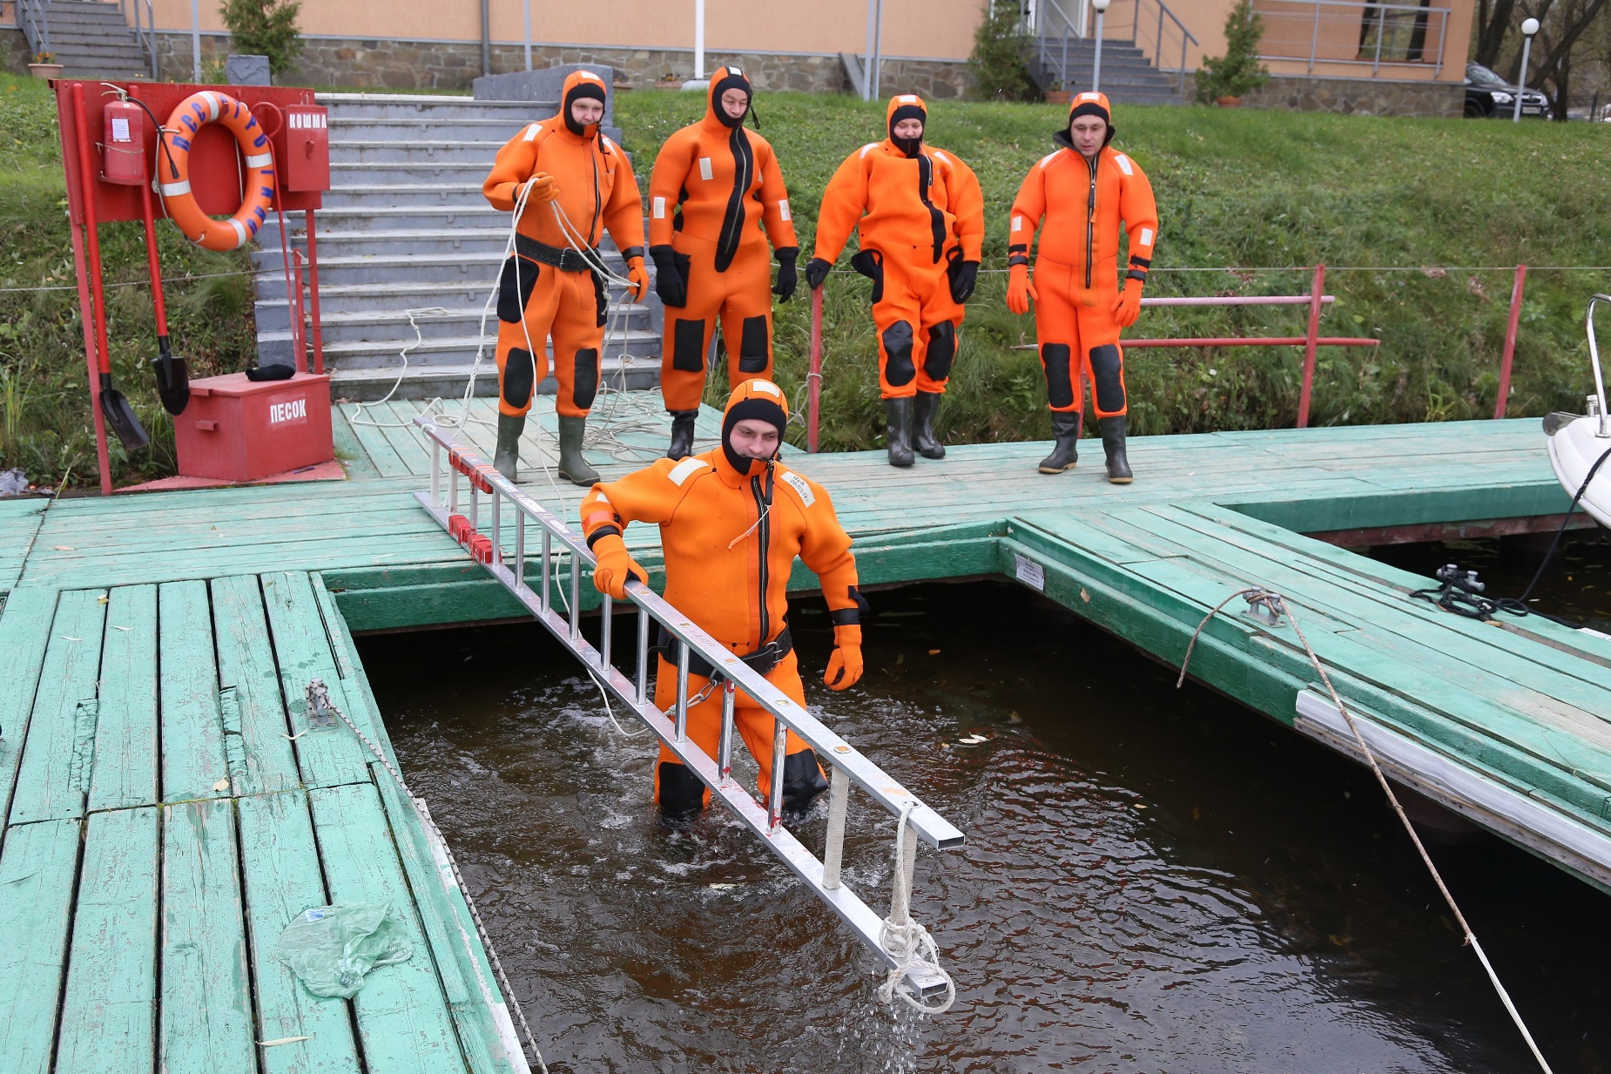

С целью поддержания и повышения профессиональных знаний и навыков спасателей ГКУ «МГПСС» в зимнем периоде на базе поисково-спасательной станции «Строгино» начались специальные занятия.
В связи с угрозой распространения новой коронавирусной инфекции, а также перевода части специалистов отдела дополнительной подготовки психологического сопровождения спасателей на дистанционную работу, занятия проводятся в новом формате.
Теоретическая подготовка проводится дистанционно, на поисково-спасательных станциях, и включает в себя ответы на электронные тесты. Оценивают результаты тестов начальники и заместители начальников поисково-спасательных станций по пятибалльной системе. По такому же принципу проводится и психологическая подготовка.

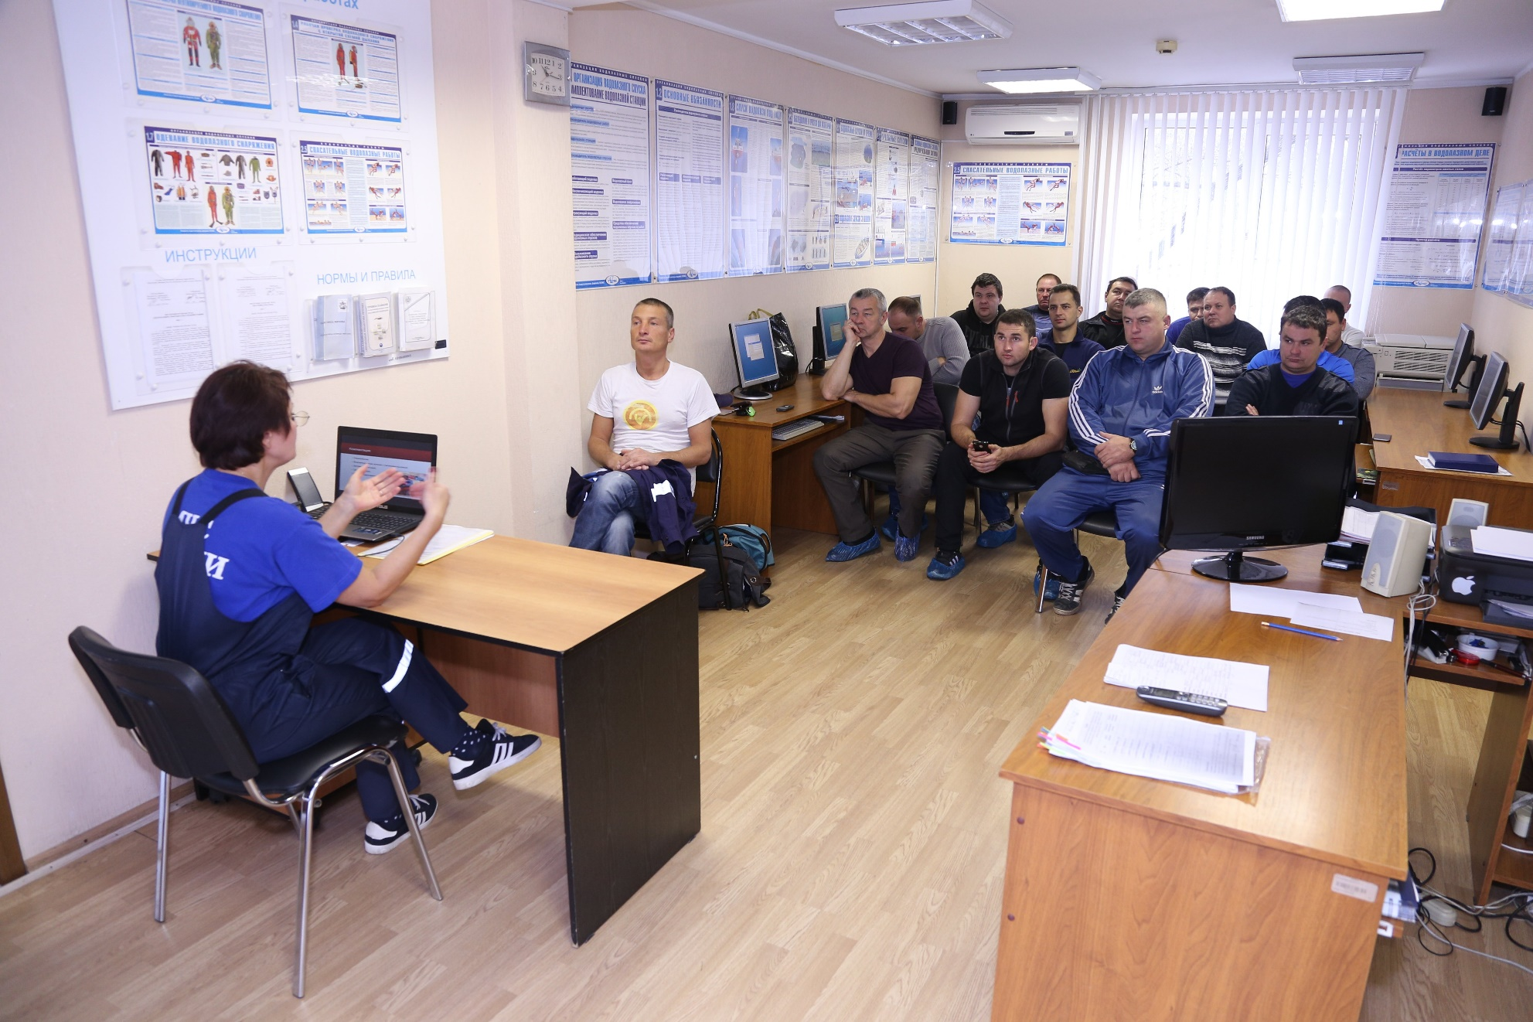

Навыки оказания первой помощи пострадавшему отрабатываются на тренажёре-манекене — проведение сердечно-лёгочной реанимации, отработка приёмов по холодовой травме, наложение фиксирующих повязок при переломах конечностей, остановка кровотечений с наложением жгутов и повязок на раны. По завершению спасательных мероприятий проводится разбор действий участников. Специалисты отдела дополнительной подготовки и психологического сопровождения спасателей указывают на допущенные ошибки, дают необходимые советы.
В ходе занятий на воде спасатели совершенствуют свои практические навыки по извлечению пострадавшего из ледяной полыньи с помощью традиционных средств спасения — спасательной лестницы, устройства спасения из ледяной полыньи (УСЛП), а также доски спасательной. Доска спасательная предназначена для оказания помощи людям и животным на воде или на льду. Доска выполнена из пластика, в длину около полутора метров. Сверху на ней расположены подушка-палуба и эластичные поручни, за которые могут держаться один или нескольких человек, либо с их помощью можно зафиксировать пострадавшего. Снизу имеются крепления для съёмных пластиковых рельс, которые позволяют передвигаться по заснеженным и обледенелым поверхностям.
Всего в период с 6 октября по 20 ноября обучение пройдут 334 спасателя Московской городской поисково-спасательной службы на водных объектах.

